关于泉州市科技创新券申报相关工作
有关说明的通知

各县（市、区）科技局，石狮市工信科技局，泉州开发区、泉州台商投资区科经局，各相关单位：
为优化泉州市创新生态体系，支持企业开展科技创新活动，促进科技创新平台高质量服务企业，我市2021年以来出台泉州市科技创新券（以下简称“创新券”）政策，并于2026年1月9日新修订出台《泉州市科技创新券管理规定》（泉科规〔2026〕1号），同时对泉州市科技创新券信息管理平台做了优化调整。为做好新旧政策衔接，进一步提升政策使用效益，现就有关情况说明如下：
一、新项目申报，严格按照《泉州市科技创新券管理规定》（泉科规〔2026〕1号）（附件1）要求执行。
二、为衔接新旧政策，以下几类项目可继续提交申报。
（一）原创新券政策有效期内，通过申报审核领取过创新券但尚未申请兑现的项目；
（二）新旧创新券政策衔接期间，已通过兑现审核但未完成资金下达的项目；
（三）新旧创新券政策衔接期间（2024年4月15日至2026年1月8日）经泉州市技术合同认定登记机构认定登记的技术合同。
（四）原创新券政策有效期范围内，有通过泉州市科技创新券信息管理平台申报过的项目（包括未通过审核退回修改），因政策衔接等原因，后续未继续申报的项目。
三、泉州市科技创新券政策，不支持同其他政策（申请或获得其他财政资金补助）叠加使用。
四、泉州市科技创新券自本通知发布后常年申报、即报即审。
申领和兑现流程见附件2。
五、咨询与联系
（一）系统操作、技术故障等问题咨询，请联系泉州市数据集团有限责任公司。联系人：曾亿民，联系电话：15260693856。
（二）创新券业务咨询。联系人：小尤，联系电话：18050806622。

附件：1.《泉州市科技创新券管理规定》（泉科规〔2026〕1号）
2.创新券申领、兑现流程图
3.诚信承诺书

泉州市科学技术局
2026年7月10日
附件1
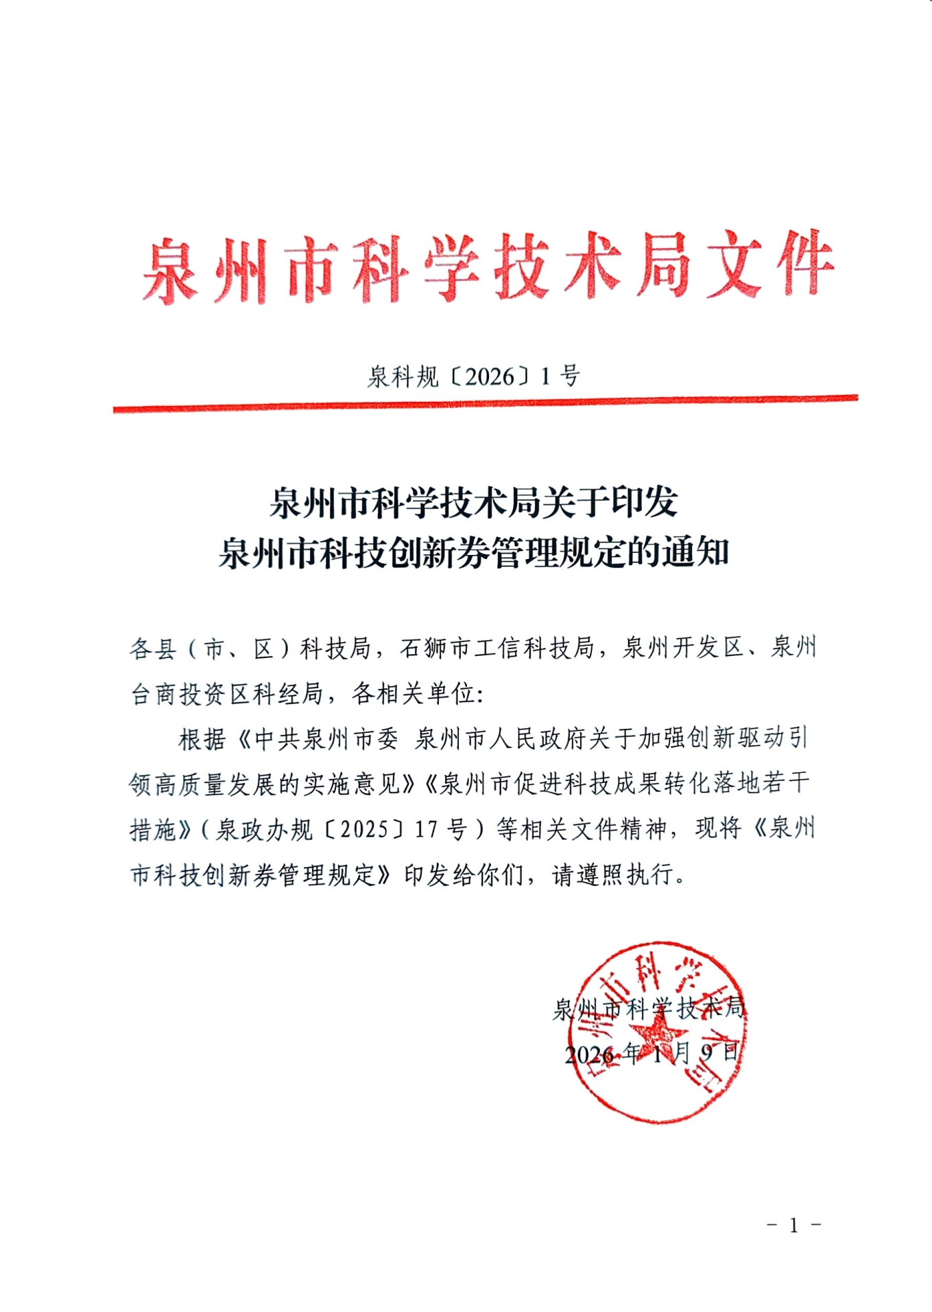
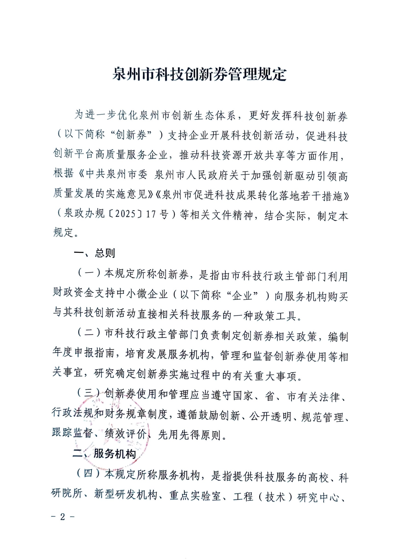
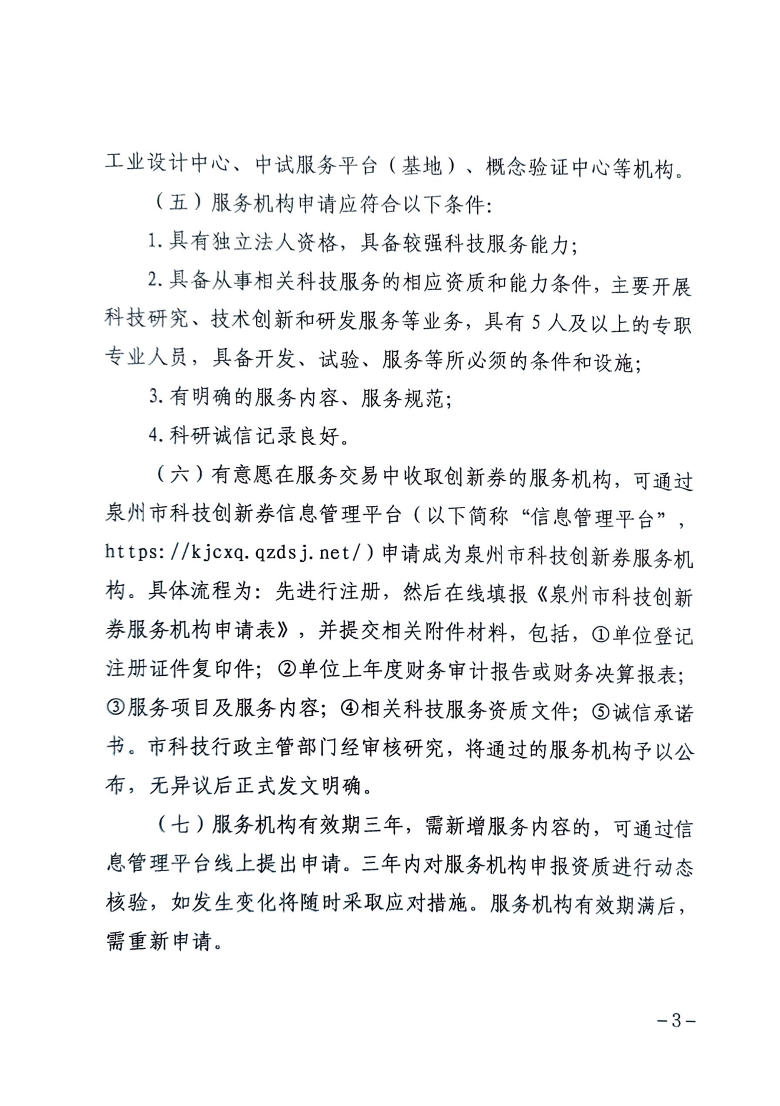
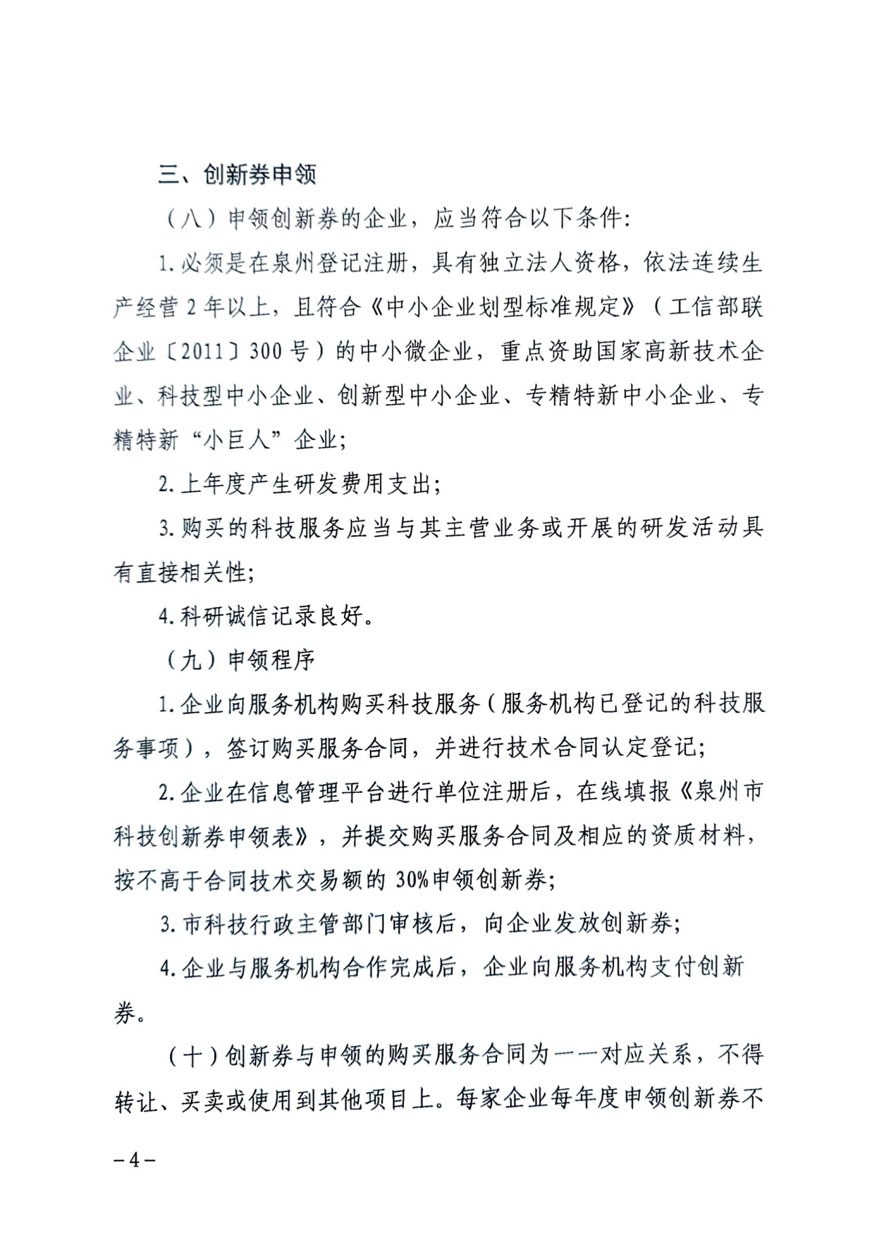

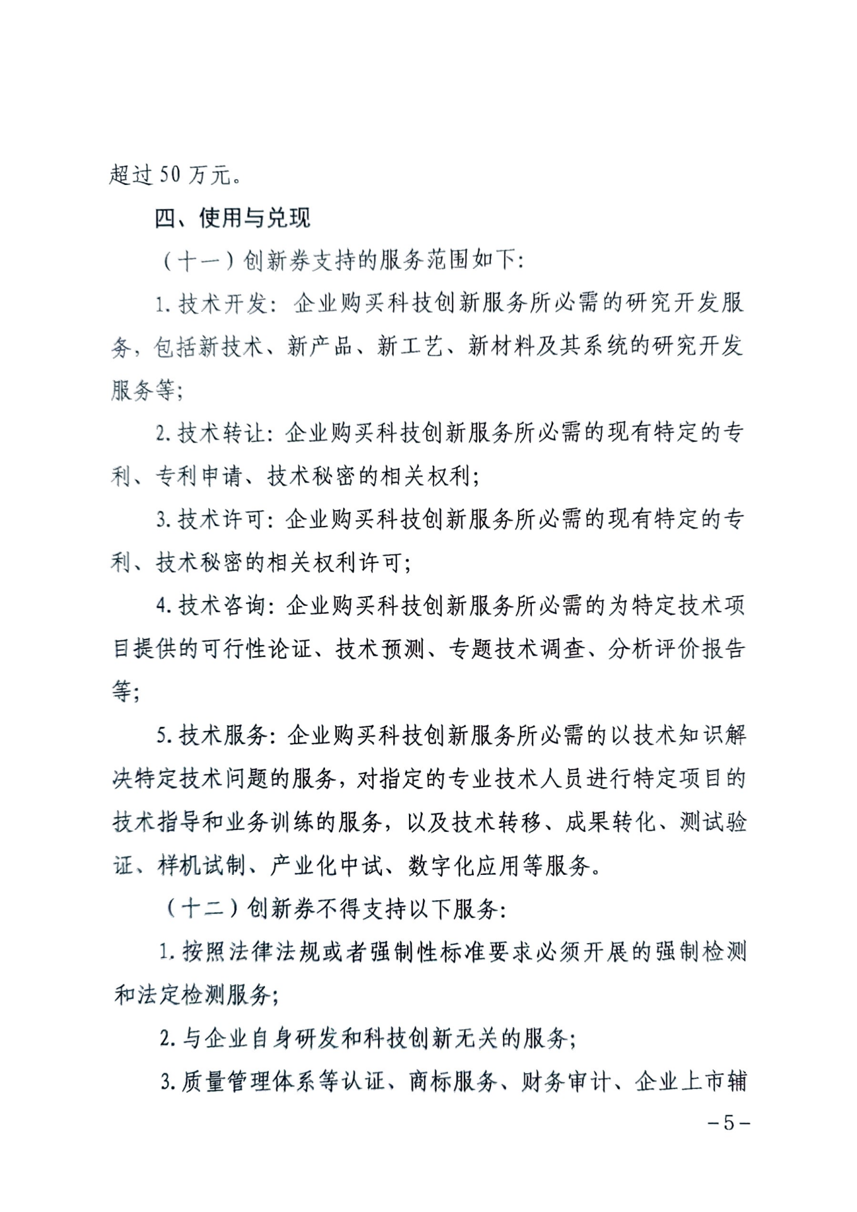
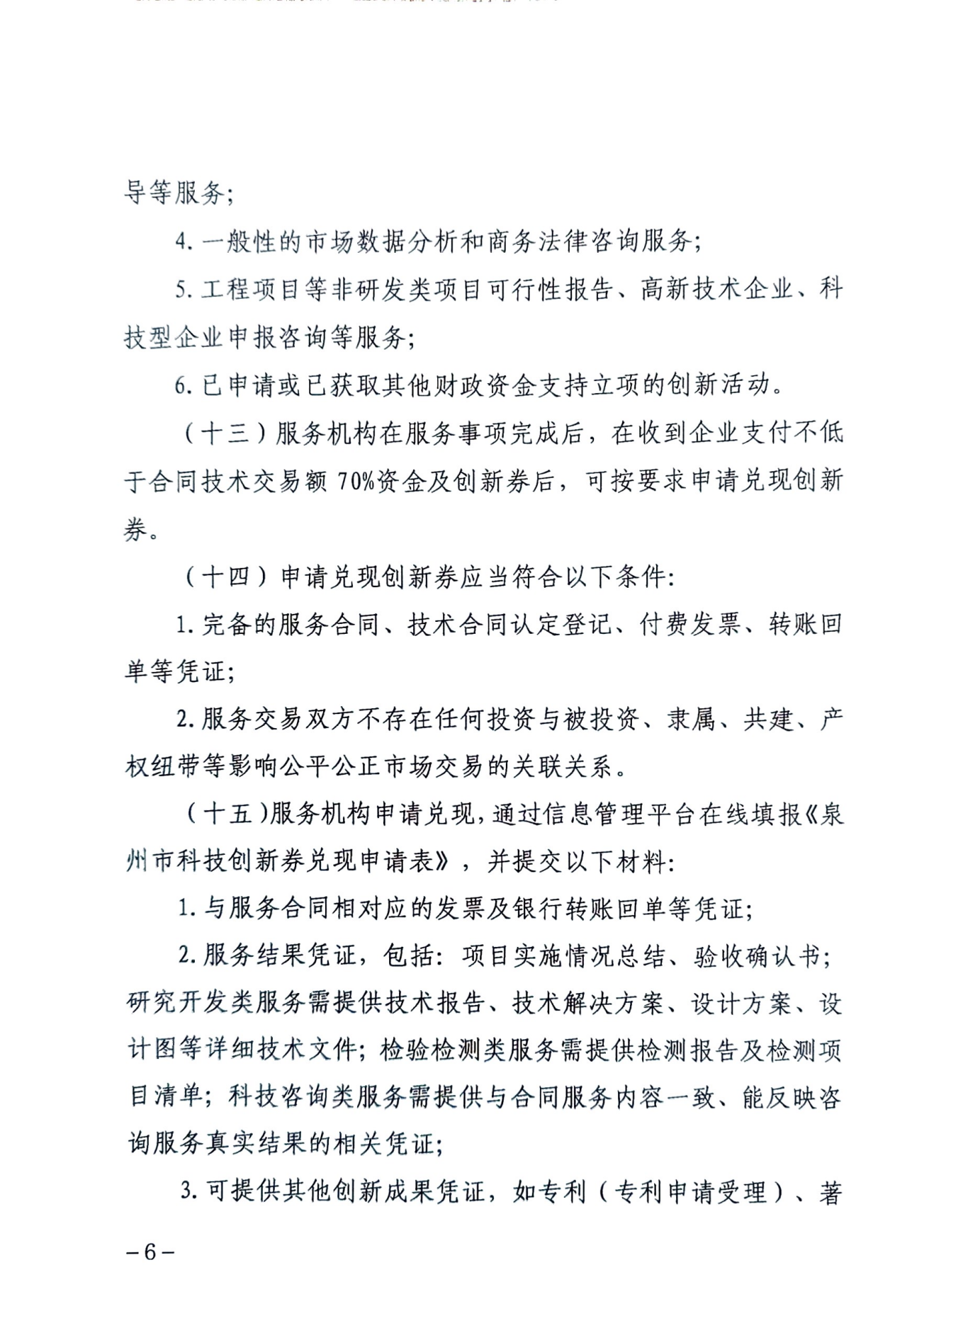

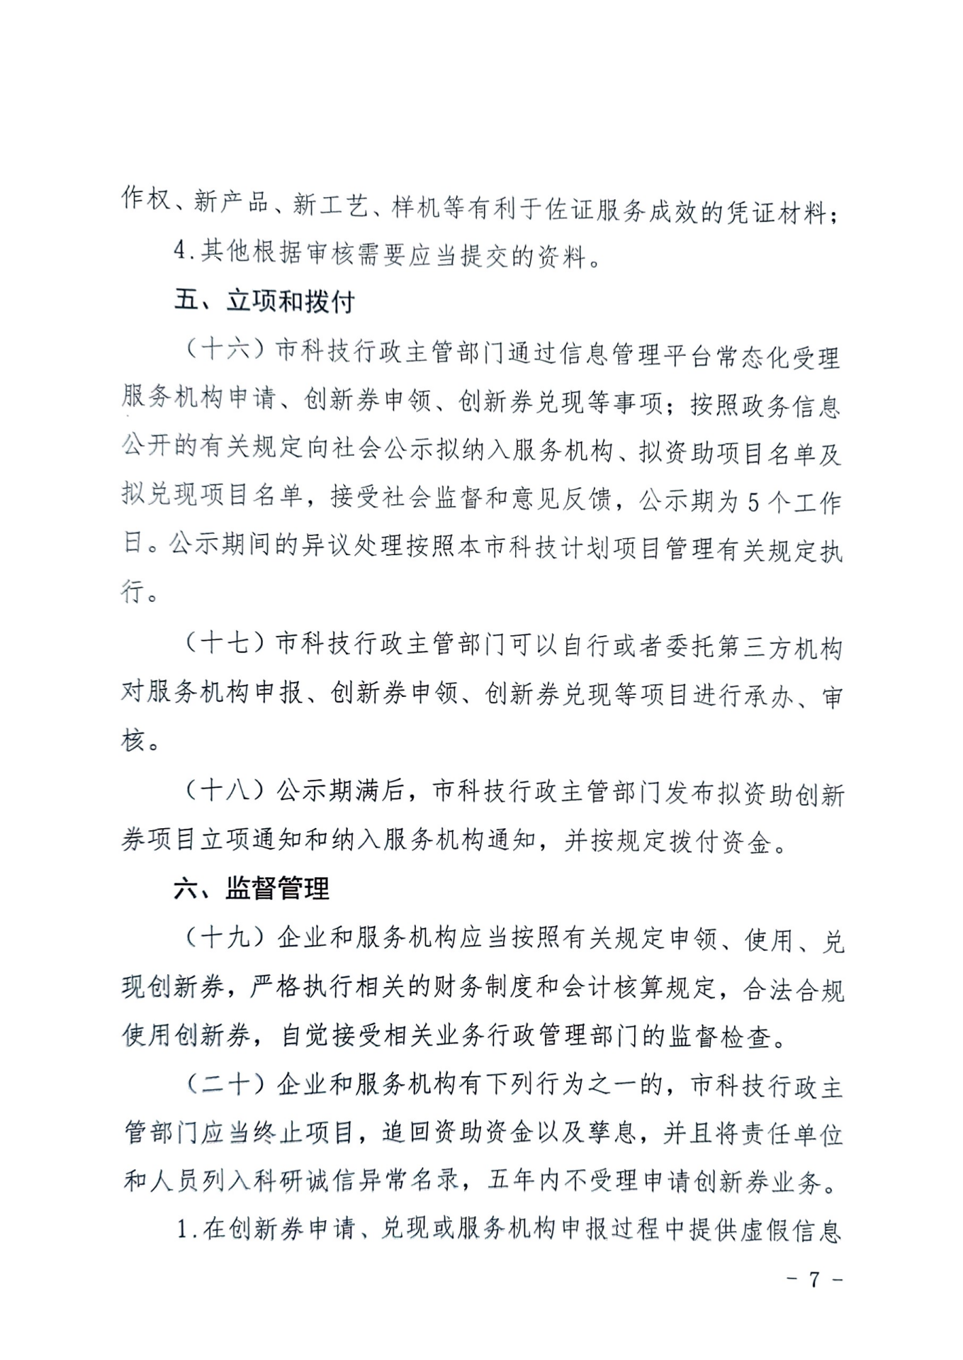

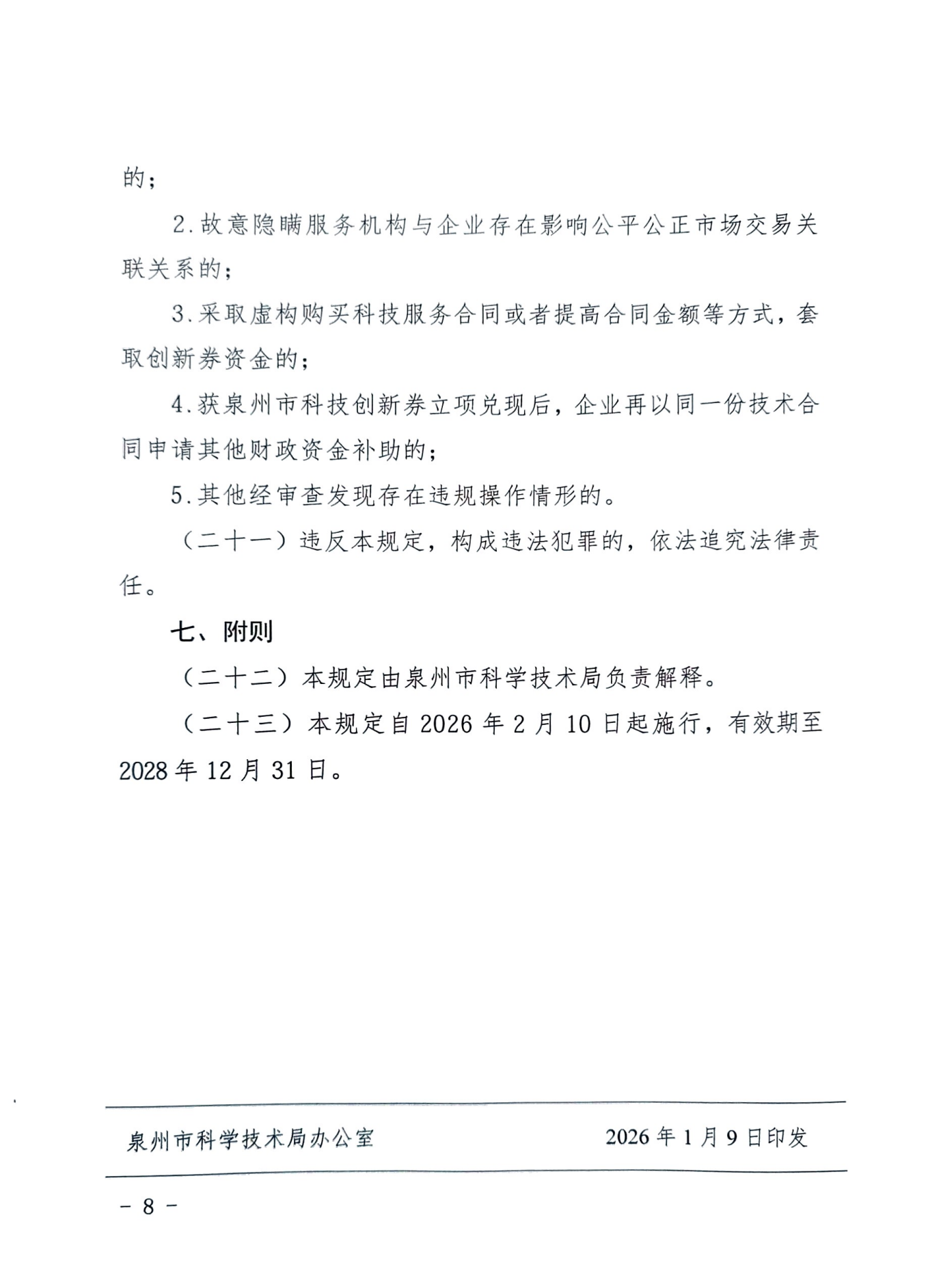
附件2
创新券申领、兑现流程图
审核未通过
完善资料，重新申请
完善资料，重新申请
审核未通过
审核未通过
审核未通过
完善资料，重新申请
审核通过
退回
泉州市科技局复审
第三方服务机构初审
发放创新券
向服务机构支付创新券
企业确认服务完成
进行服务评价
退回
申领创新券
企业
在线注册
完善资料，重新申请
服务机构
接受企业创新券
申请创新券兑现
第三方服务机构初审
泉州市科技局复审
公示
创新券兑现
退回
退回
会议研究
审核通过
进行服务评价

附件3

诚信承诺书

本单位承诺：
1.本单位在泉州登记注册，具有独立法人资格，依法连续生产经营2年以上，具有健全的财务制度，管理规范，无不良诚信记录；
2.本单位为符合《中小企业划型标准规定》（工信部联企业〔2011〕300号）划定标准的中小微企业；
3.本单位与开展合作的服务机构无任何投资与被投资、隶属、共建、产权纽带等影响公平公正交易的关联关系。
4.申请的创新券项目未申请或未获得其他财政资金支持。
5.保证填报内容及所提供的材料真实、完整、无误，如有不实，将承担由此引起的一切责任。

承诺单位：（填写单位名称并加盖公章）

时间： 年 月 日

